

浜松市はエネルギーに対する不安のない強靭で低炭素な社会「スマートシティ浜松」を実現するため、新エネルギーの導入や省エネルギーの対策を率先して取組む事業者を「トップランナー事業者」として認定します。

① 認定対象となる取組

- 施設や車両に係る以下の新エネ・省エネの取組みが対象になります。取組内容に応じてランク認定を行います。（平成２７年９月３０日時点で稼動又は実施済でなければいけません）

◆新エネ・省エネ設備の導入
・太陽光発電、太陽熱利用、風力発電、コージェネレーション等の新エネ設備の導入
・高効率空調機、照明、給湯器、蓄電池等の省エネルギー設備の導入
・電気自動車、燃料電池車、ハイブリッド車、クリーンディーゼル車の導入 等
◆省エネ対策活動の実践
・空調や照明等に関する省エネ対策の実施
・省エネ勉強会の実施、環境報告書の公表 等
◆環境マネジメントシステムの推進
・ＩＳＯ１４００１、エコアクション２１の認証・登録
・静岡県地球温暖化防止条例に定める温室効果ガス排出削減計画書の提出 等
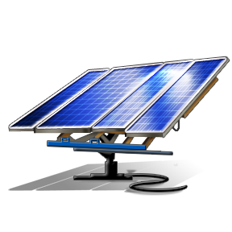

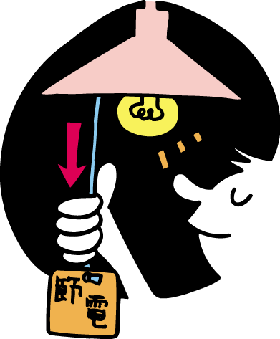

② 認定事業者の特典

- 取組内容に応じて、Ｓランク、ＡＡＡランク、ＡＡランク、Ａランクの認定書を交付します。
- 名刺やチラシなどに認定ロゴマークが使用できます。
- 市ホームページ上で紹介します（事業者ホームページへのリンクの設定も可能です）。
- 特に優秀な取組みや、特徴的な取組みを実施している事業者については、トップランナー大賞又は特別賞として市長が表彰します。

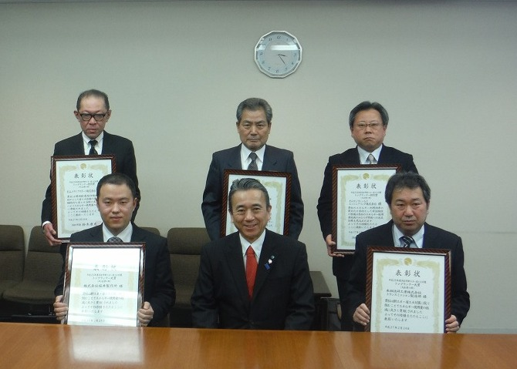

認定通知書
トップランナー大賞表彰式
認定ロゴマーク

③ 申請対象者
⑤ 申請期間
④ 申請方法
⑦ 平成26年度の認定事業者・内容
申請書の提出・お問い合わせ先
検索
⑥ 継続認定
Topics 省エネ支援サービスのご案内
- 市内に事業所を有する事業者が対象となります。
- 平成２７年１０月１日（木）から１２月２５日（金）まで（当日消印有効）
- 下記を作成し、直接、郵送又は電子メールで提出してください。申請書は、浜松市ホームページ
からダウンロードできます。

●新エネ・省エネ対策トップランナー認定申請書（第１号様式）
●取組内容報告書（第２号様式）
●参考資料

省エネに関する相談等は、一般社団法人省エネルギーセンターが実施している、下記の省エネ支援サービス（無料）をご活用ください。(http://www.shindan-net.jp/)
- 省エネ・節電の「ワザ」伝える「省エネ・節電説明会」講師派遣サービス
- 企業・事業所を「丸ごと診断」する 工場・ビルの「省エネ・節電」診断
- 省エネ・節電のお役立ち情報提供サイト 「省エネ・節電ポータルサイト」

浜松市産業部エネルギー政策課 〒430-8652 浜松市中区元城町103-2 浜松市役所本館6階南
TEL：053-457-2503／FAX：050-3730-8104／e-mail：ene@city.hamamatsu.shizuoka.jp
詳しくはホームページへ。
浜松市トップランナー
- 過去にトップランナー事業者の認定を受けていて、新たな申請を行わない場合は、継続認定の手続きを取ることで、引き続きトップランナー事業者として公表され、ロゴマークの使用を認められますので、エネルギー使用状況報告書（第３号様式）を提出してください。ただし、第３号様式の提出者は、トップランナー大賞及び審査員特別賞の候補から外れますので、エネルギーの低減に関する新たな取組みを実施した場合は、ぜひ新規申請をご検討ください。
※認定事業者の取組内容については、市ホームページで紹介しています。
Ｓランク：２５事業者を認定 小型風力発電機などの新エネルギー設備の導入、空調機の高効率型への更新やインバータ化、蓄電池の導入、デマンド監視システムの導入 等
トップランナー対象：２事業者
大企業の部：本田技研工業㈱（理由：作業工程廃止や廃熱利用等の継続的な省エネ活動 等）
中小企業の部：㈱桜井製作所（理由：LED照明、機器効率改善、省エネパトロール等の省エネ活動 等）
審査員特別賞：３事業者
大企業の部：オムロンフィールドエンジニアリング㈱（理由：自社開発のＥＭＳ実証施設整備 等）
中小企業の部：㈱小楠金属工業所（理由：自社開発の高効率型濾過機や太陽光発電導入 等）
杉山メディアサポート㈱（理由：環境配慮型印刷機導入や環境活動通信発行 等）

